TỔNG ĐÀI CALL CENTER A.I
HƯỚNG DẪN THIẾT LẬP TÍNH NĂNG AUTO CALL

MỤC LỤC

I. Giới thiệu tính năng Auto Call 2
II. Bắt đầu sử dụng 2
III. Giới thiệu tổng quan mục Auto Call 3
1. Danh sách chiến dịch 4
2. Danh bạ 4
3. Nhóm danh bạ 6
4. Âm thanh 6
4.1 Thiết lập nội dung thoại không cá nhân hóa 6
4.2 Thiết lập nội dung thoại có cá nhân hóa 8
IV. Hướng dẫn thiết lập chiến dịch Auto Call 10
1. Bước 1: Nguồn khách hàng 11
2. Bước 2: Xem trước 11
3. Bước 3: Thiết lập chung 12
4. Bước 4: Âm thanh 12
5. Bước 5: Phím bấm 13
V. Thông tin hỗ trợ 14

- Giới thiệu tính năng Auto Call
Auto Call là một tính năng trong giải pháp Tổng đài Call Center A.I được nghiên cứu và phát triển bởi Công ty Cổ phần ODS.
Những lợi ích khi doanh nghiệp ứng dụng Auto Call trong hoạt động kinh doanh:
- Tiết kiệm thời gian và chi phí: Auto Call giúp tự động hóa việc gọi điện thoại đến khách hàng, loại bỏ việc gọi thủ công tốn thời gian và nhân lực. Doanh nghiệp còn có thể tiết kiệm chi phí nhân sự liên quan đến việc thuê nhân viên telesales.
- Tăng hiệu quả bán hàng và chăm sóc khách hàng: Auto Call giúp tiếp cận nhiều khách hàng tiềm năng hơn trong thời gian ngắn, tăng cơ hội chốt đơn hàng. Auto Call có thể được sử dụng để thu thập và khảo sát ý kiến khách hàng, giúp doanh nghiệp hiểu rõ hơn về nhu cầu của khách hàng và cải thiện chất lượng dịch vụ.
- Cải thiện năng suất làm việc của nhân viên: Auto Call giúp nhân viên telesales tập trung vào những công việc quan trọng hơn như tư vấn và chốt đơn hàng, thay vì dành thời gian cho việc gọi điện thoại thủ công.
- Tăng khả năng tiếp cận khách hàng: Auto Call có thể tự động bỏ qua những số điện thoại bận hoặc không liên lạc được, giúp tiết kiệm thời gian và tăng hiệu quả của chiến dịch gọi điện.
- Phân tích dữ liệu hiệu quả: Auto Call cung cấp các báo cáo chi tiết về hiệu quả của chiến dịch gọi điện, giúp doanh nghiệp theo dõi được số lượng cuộc gọi thành công/ không thành công, tỷ lệ chuyển đổi,… Doanh nghiệp có thể sử dụng dữ liệu này để cải thiện chiến dịch gọi điện và tăng hiệu quả hoạt động.

- Bắt đầu sử dụng
Để bắt đầu, bạn đăng nhập vào trang Quản trị tại địa chỉ: https://app.matbao.one/
- Đăng nhập bằng ID và mật khẩu của bạn.
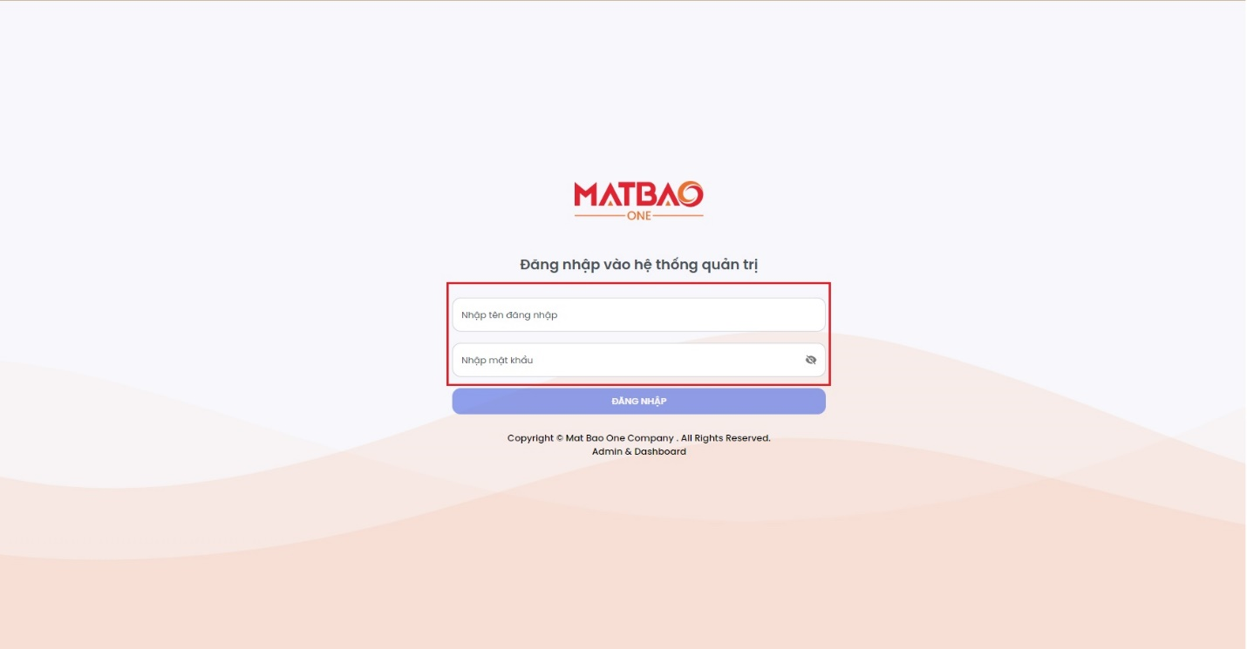
- Chọn Mã dịch vụ Tổng đài bạn muốn thiết lập chiến dịch Auto Call.
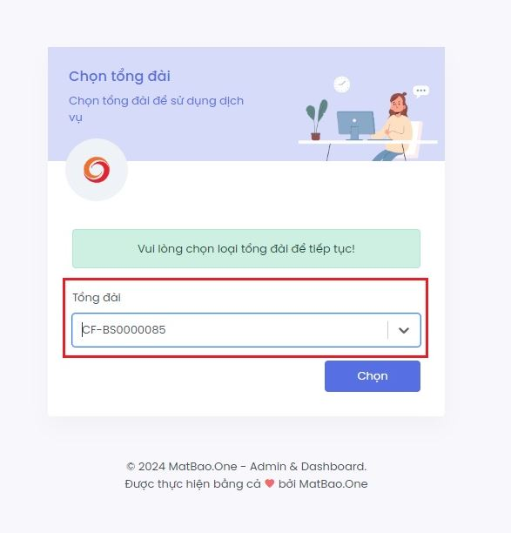

- Giới thiệu tổng quan mục Auto Call
Auto Call sẽ nằm trong mục “Chiến dịch”, bao gồm những thông tin sau:
- Danh sách chiến dịch: tất cả những chiến dịch Auto Call đang khởi tạo/ đã triển khai.
- Danh bạ: thông tin liên hệ của khách hàng.
- Nhóm danh bạ: sắp xếp các danh bạ thành từng nhóm riêng biệt.
- Âm thanh: nội dung hội thoại sử dụng cho chiến dịch Auto Call.
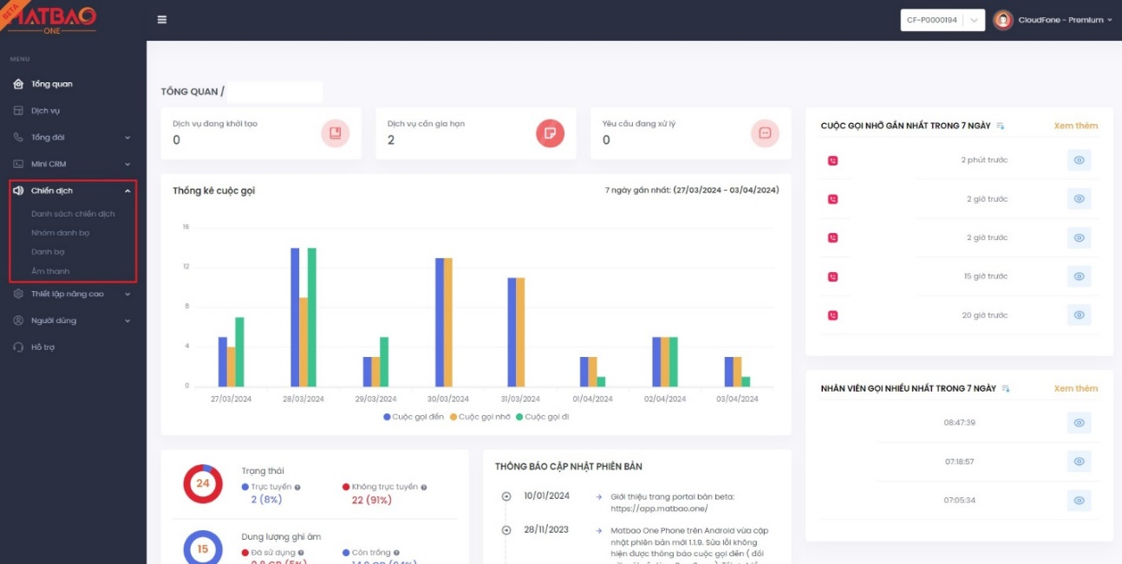

- Danh sách chiến dịch
Đây là trang giao diện để xem các chiến dịch Auto Call đang thiết lập hoặc đã triển khai thành công.
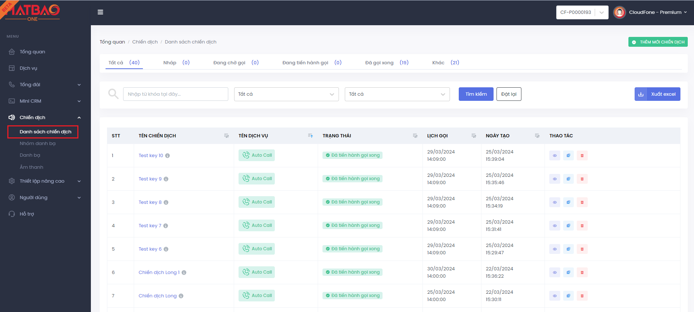

- Danh bạ
Bạn có thể thêm khách hàng vào chiến dịch Auto Call bằng 2 cách: thêm hàng loạt (Nhập Excel) hoặc thêm thủ công (Thêm danh bạ).
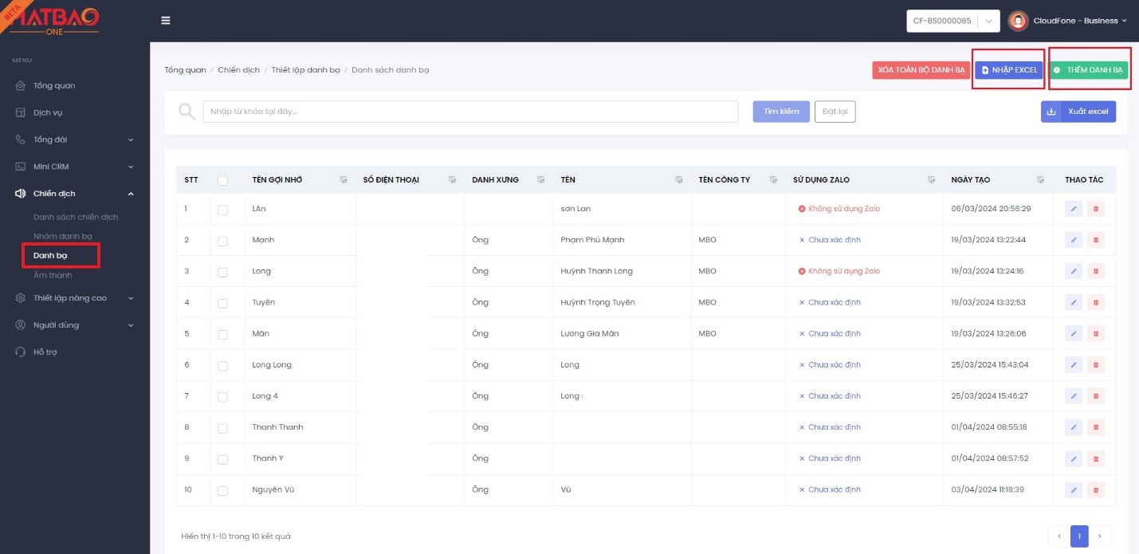

- Thêm thủ công (Thêm danh bạ): nhập lần lượt từng thông tin khách hàng.
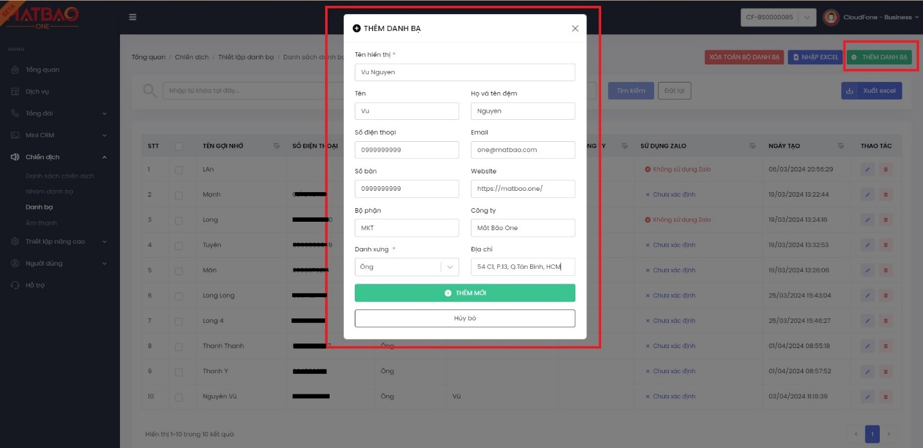

- Thêm hàng loạt (Nhập Excel): nhập hàng loạt thông tin khách hàng từ file excel.
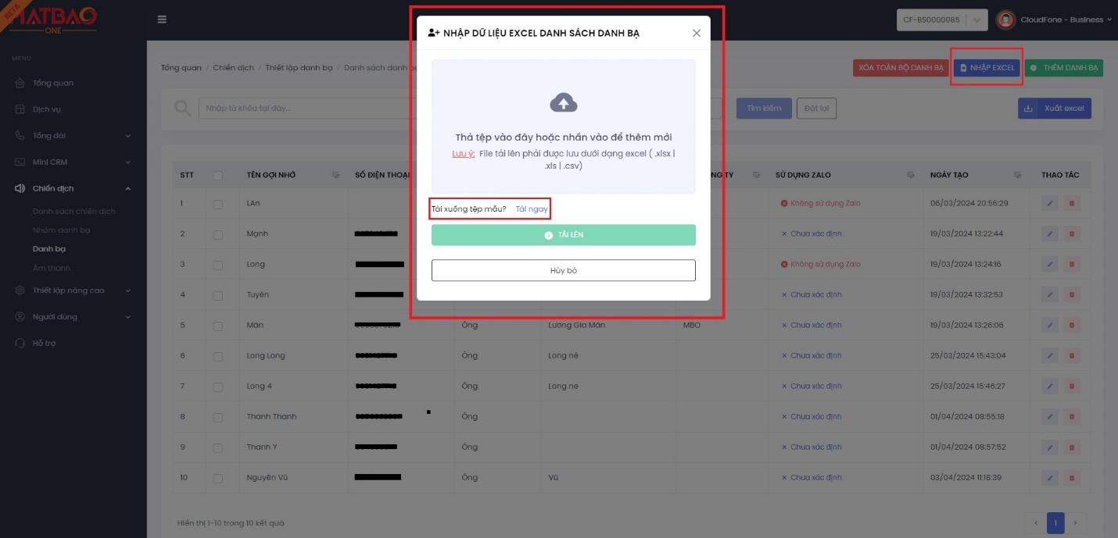

- Nhóm danh bạ
Chọn “Thêm mới nhóm”, đặt “Tên nhóm” và tick vào các danh bạ bạn muốn gom lại chung thành 1 nhóm
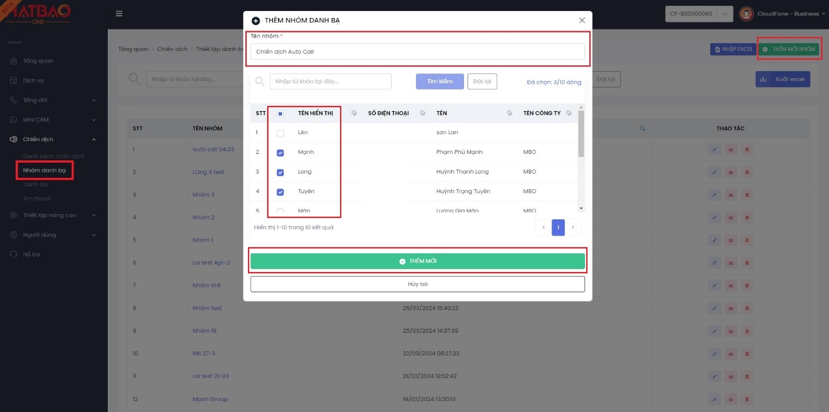
- Âm thanh
Dùng để tạo nội dung thoại cho chiến dịch Auto Call. Có 2 dạng:
- Nội dung thoại không cá nhân hóa.
- Nội dung thoại có cá nhân hóa.

4.1 Thiết lập nội dung thoại không cá nhân hóa
Bạn có thể tạo nội dung thoại không cá nhân hóa bằng 2 cách:
- Cách 1: upload file âm thanh thoại sẵn có từ máy tính.
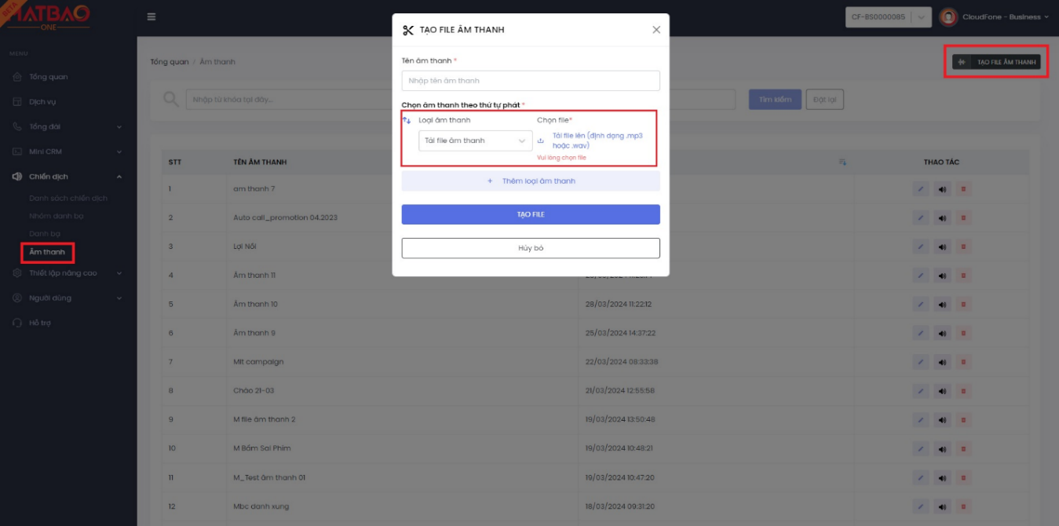

- Cách 2: nhập văn bản và hệ thống sẽ tự động chuyển thành giọng nói (Text to Speech).
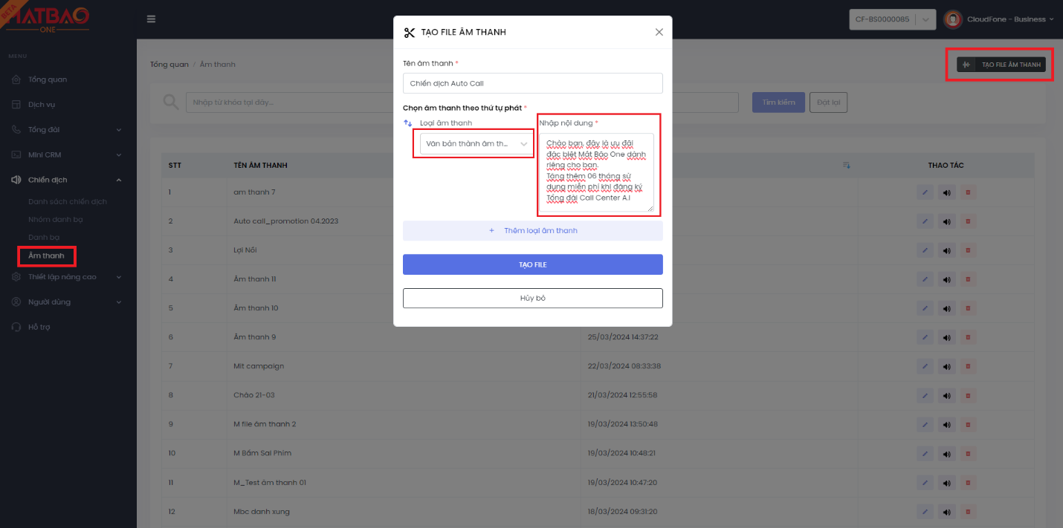

Click “Tạo file” để lưu lại file âm thanh.
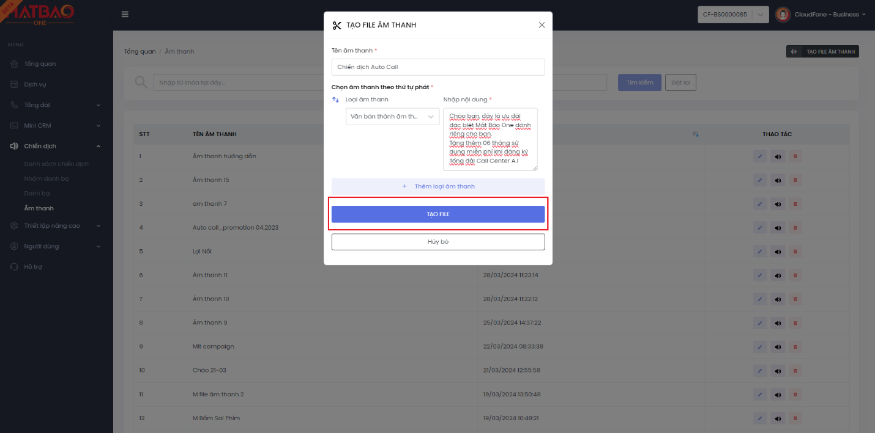

Sau khi lưu file âm thanh, bạn có thể thao tác: sửa/ nghe lại/ xóa file.
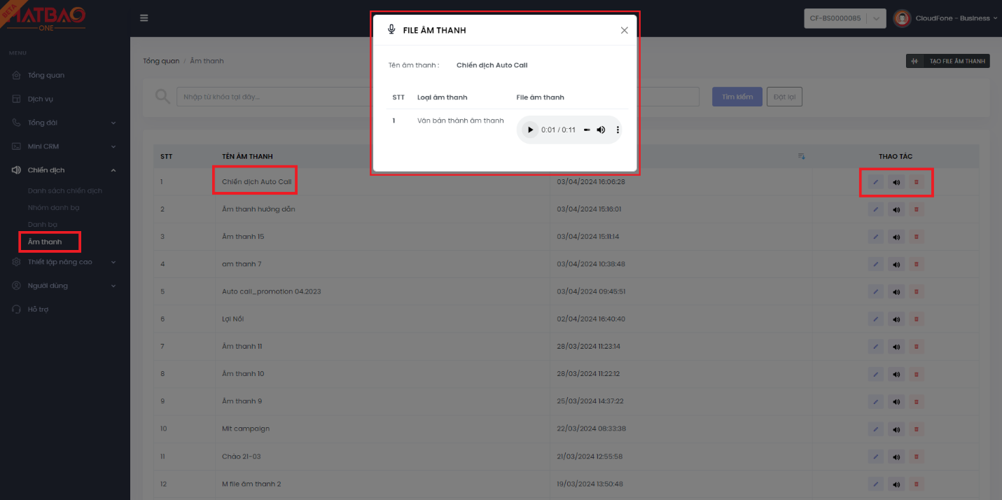

4.2 Thiết lập nội dung thoại có cá nhân hóa

Trong cùng một chiến dịch Auto call, bạn có thể setup nội dung hội thoại để cá nhân hóa theo Danh xưng (Ông/ Bà) và Họ tên của từng khách hàng khác nhau.
Ví dụ: Bạn có nội dung thoại “Chúng tôi muốn giới thiệu một chương trình ưu đãi đặc biệt....”, hệ thống sẽ cá nhân hóa theo từng khách hàng như sau:
- Khách hàng A: Chào Ông Nguyễn Văn A, chúng tôi muốn giới thiệu một chương trình ưu đãi đặc biệt....
- Khách hàng B: Chào Bà Nguyễn Thị B, chúng tôi muốn giới thiệu một chương trình ưu đãi đặc biệt....
Việc cá nhân hóa giúp khách hàng có được những trải nghiệm tốt hơn, từ đó chiến dịch Auto Call cũng sẽ thành công hơn.

Bạn có thể tạo nội dung thoại có cá nhân hóa với 2 bước:
- Bước 1: Chọn “Tạo file âm thanh” và click “Thêm loại âm thanh”.
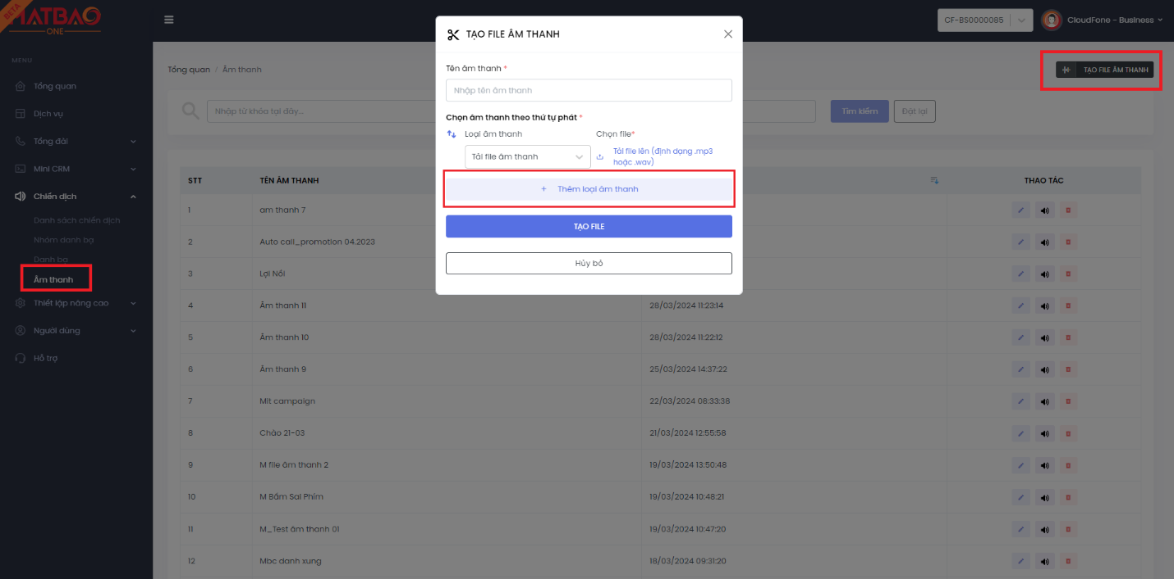

- Bước 2: sắp xếp các file âm thanh theo cấu trúc như hình .
1. Chọn Văn bản thành âm thanh: đây thường là nội dung “Xin chào”.
2. Chọn Danh xưng: đây là Danh xưng Ông hoặc Bà của khách hàng.
3. Chọn Tùy chọn thêm, chọn tiếp Đọc tên: đây là Họ tên của khách hàng.
4. Chọn Văn bản thành âm thanh: đây là nội dung chính.
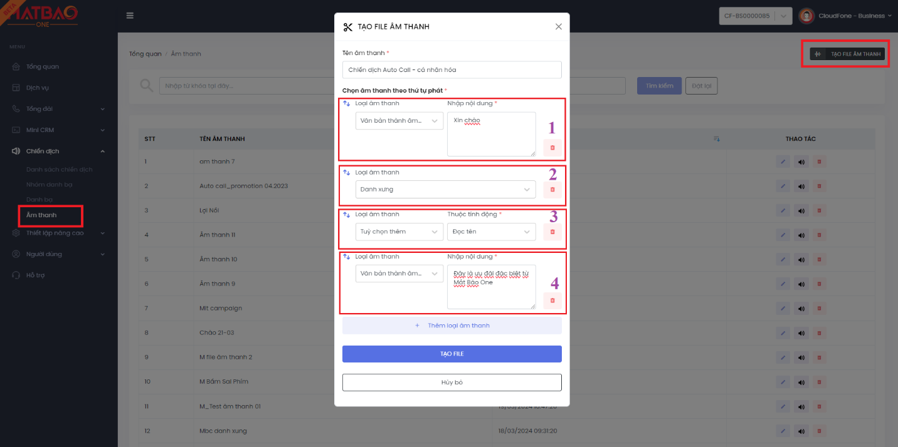
- Hướng dẫn thiết lập chiến dịch Auto Call
Tại mục “Danh sách chiến dịch”, chọn “Thêm mới chiến dịch”.
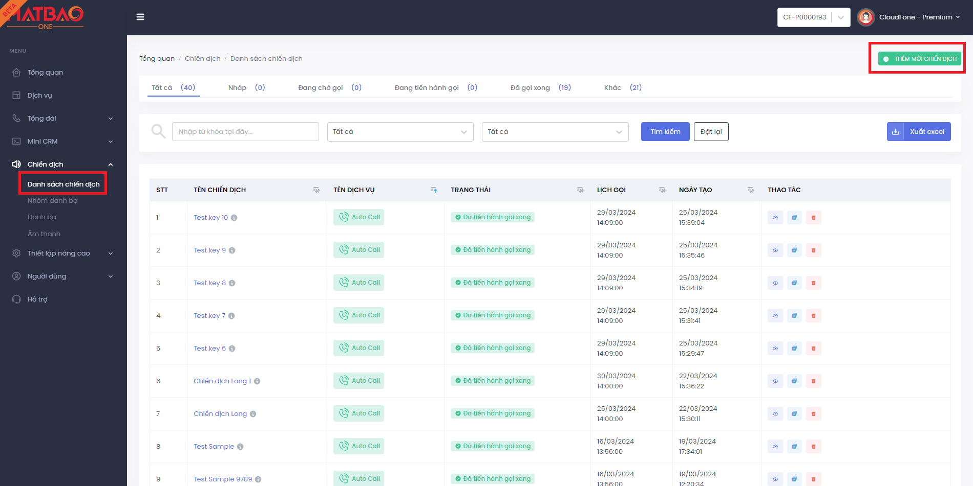

Chọn tiếp “Auto Call”, sau đó “Tiếp tục”.
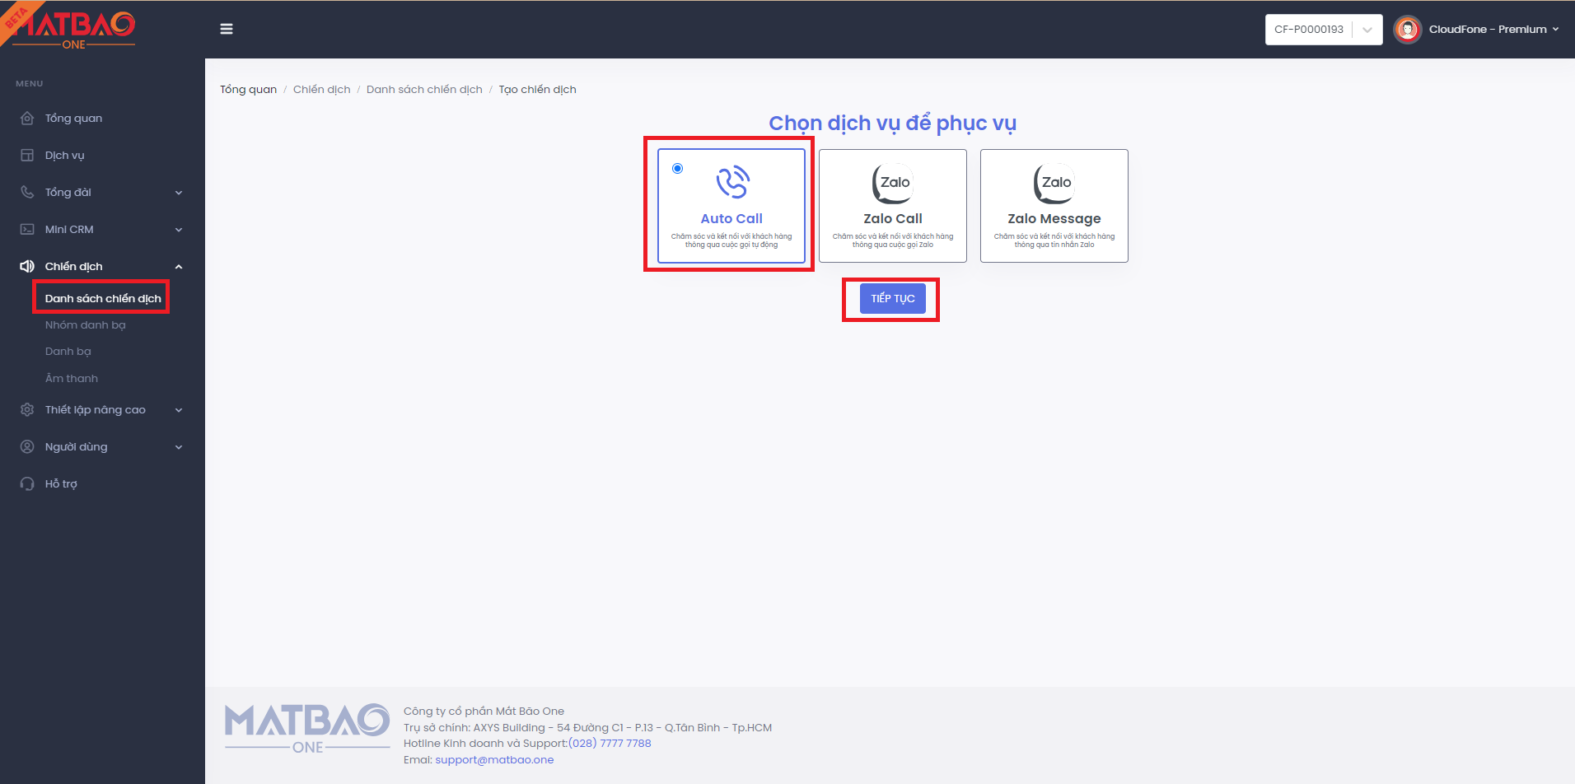

Bạn lần lượt thực hiện theo 05 bước sau để bắt đầu setup chiến dịch Auto Call:

Bước 1: Nguồn khách hàng
- Danh bạ tổng đài: đây là danh bạ của dịch vụ tổng đài (không phải danh bạ chiến dịch Auto Call).
- Danh bạ chiến dịch: đây là danh bạ của chiến dịch Auto Call (vừa khởi tạo tại mục “Nhóm danh bạ”).
Ghi chú: bạn có thể chọn song song Danh bạ tổng đài và Danh bạ chiến dịch để chạy Auto Call.
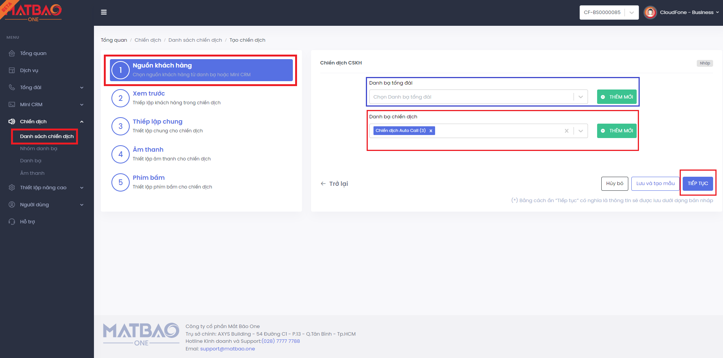

Bước 2: Xem trước
Xem lại danh sách khách hàng đã chọn từ Bước 1.
Ghi chú: nếu thấy danh sách khách hàng còn thiếu, bạn vẫn có thể thêm mới khách hàng tại bước này, bằng cách chọn “Thêm mới hoặc “Nhập excel”.
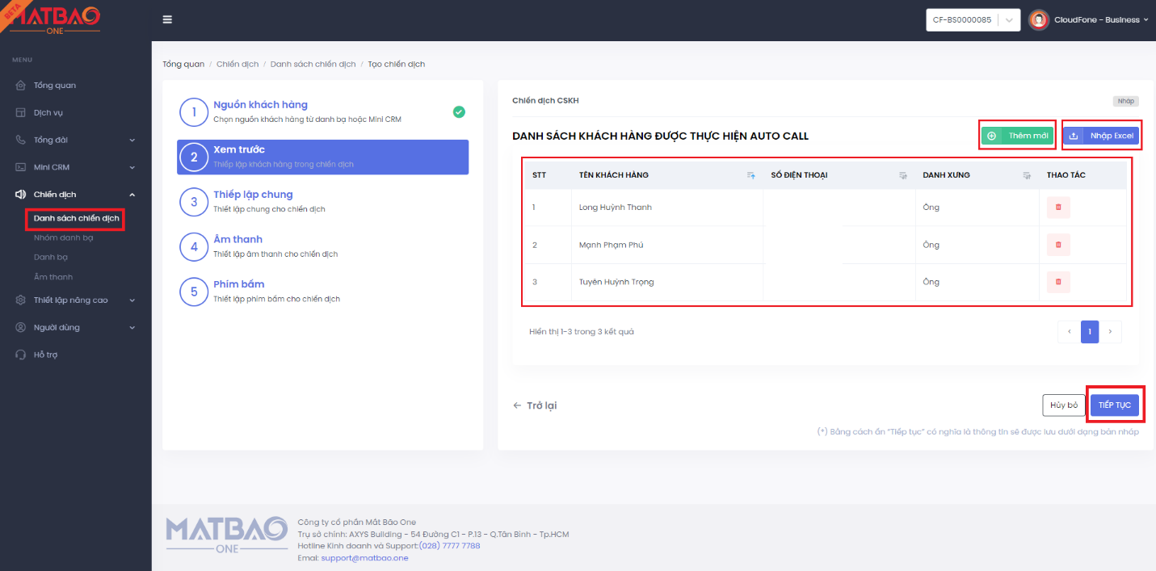

Bước 3: Thiết lập chung

Thiết lập tên chiến dịch, tổng đài gọi ra và thời gian gọi.
Lưu ý: Bạn nên cấu hình chiến dịch gọi từ 08 – 17h để tránh tình trạng số điện thoại bị nhà mạng đưa vào danh sách spam.
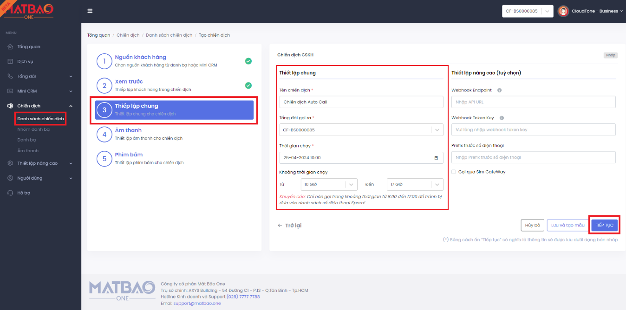

Bước 4: Âm thanh

Chọn nội dung thoại cho chiến dịch Auto Call.
Ghi chú: nếu chưa hài lòng với nội dung thoại hiện tại, bạn hoàn toàn có thể thêm mới tại bước này, bằng cách chọn “Thêm mới âm thanh”.
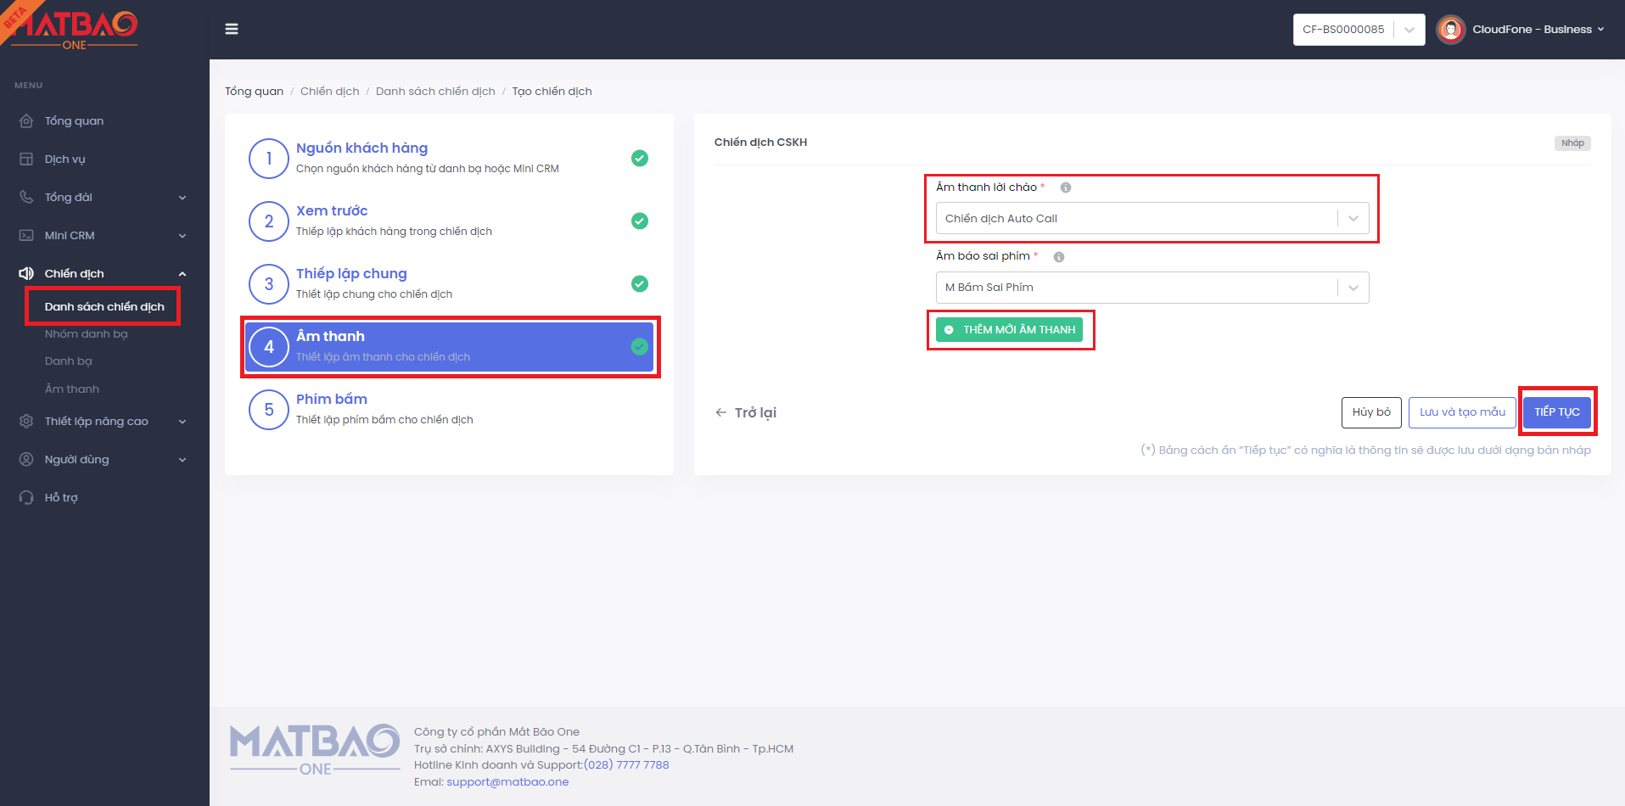

Bước 5: Phím bấm

Cấu hình âm thanh thông báo khi khách hàng bấm phím trên điện thoại.
Ghi chú:bạn có thể thêm nhiều âm thanh thông báo tương ứng với nhiều phím bấm, bằng cách chọn dấu +
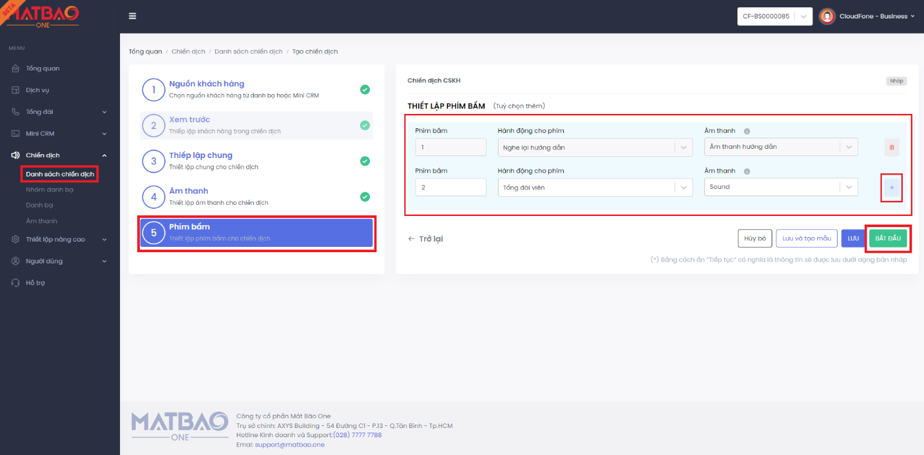
Bạn có thể chọn “Trở lại” để xem lại từng bước hoặc chọn “Bắt đầu” để hoàn tất setup chiến dịch Auto Call
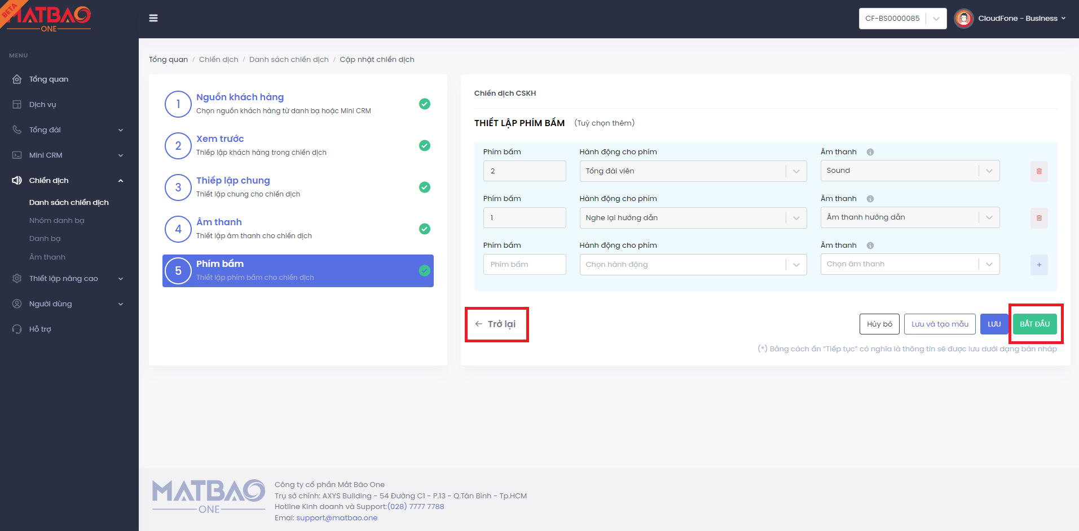

Tại “Danh sách chiến dịch”, mục “Đang chờ gọi”, bạn có thể thực hiện thao tác xem/ sửa/ xóa chiến dịch Auto Call mình vừa setup.
